Что нежелательно покупать и готовить детям:
- чипсы;
- газировка;
- сосиски;
- майонез и другие соусы;
- шоколадные батончики;
- мармелад ярких цветов, тянущийся зефир;
- пирожное, торты.

Эти продукты вызывают у ребёнка ожирение и нарушают обмен веществ, что может привести с таким заболеваниям как:
- сахарный диабет;
- аллергия;
- рак желудка;
- инфаркт.

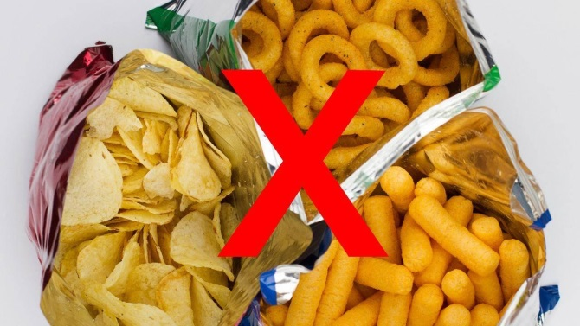

КАК ПРИУЧИТЬ РЕБЕНКА ЕСТЬ ПОЛЕЗНУЮ ПИЩУ?
В первую очередь – своим примером. Если в доме не едят вредную еду, то ребенку, конечно, попробовать ее изредка хочется – от рекламы и предложений приятелей никуда не деться. Но ежедневно он будет хотеть то, к чему привык с раннего возраста. Если в холодильнике будет стоять газировка или сладкий магазинный сок, можно дать стопроцентную гарантию, что ребенок выпьет в первую очередь именно их, а не жизненно необходимую чистую воду.
Наблюдайте за тем, что ест ребенок, и хвалите правильный выбор.

Здоровье ребёнка в ваших руках!

ГБОУ СО «Колчеданская школа – интернат»
Свердловская область, Каменский район,
с. Колчедан, ул. Ленина, 29.

ГБОУ СО «Колчеданская школа – интернат»

БУКЛЕТ ДЛЯ РОДИТЕЛЕЙ
«Овощи и фрукты – полезные продукты»

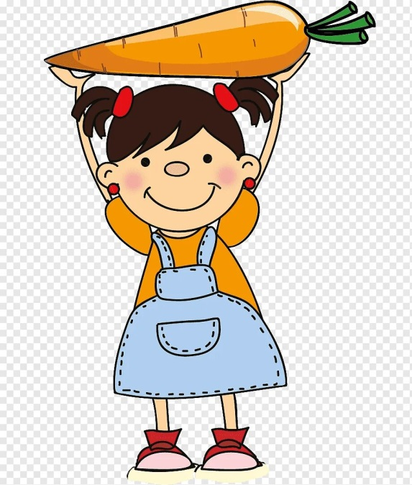

Разработала: учитель Бабкина О.А.

2023 г.
Заботясь о здоровье ребенка, нельзя забывать о пользе овощей и фруктов, ведь все они богаты витаминами и минералами, необходимыми для нормального развития организма ребенка.

Остановимся на самых известных.

Яблоки – прекрасный источник витаминов и микроэлементов. Употребление яблок стабилизирует деятельность кишечника, избавляет от запоров.
Груша содержит органические кислоты, регулирующие процесс работы желудочно-кишечного тракта, повышает аппетит, а клетчатка, входящая в ее состав, способствует росу полезных бактерий в кишечнике.
Банан богат калием, полезным для работы сердечно-сосудистой системы, поднимает настроение.
Абрикос содержит железо и витамины, стабилизирует работу кишечника.
Виноград помогает при упадке сил, малокровии, расстройствах нервной системы, нарушениях обмена веществ (диатез).
Клубника содержит большое количество магния, полезного для роста костно-мышечной системы ребенка.
Малина богата витамином С, незаменима в осенне-зимний период для профилактики и лечения простудных заболеваний.
Цветная капуста содержит калий, фосфор, железо, магний, йод.
Брокколи по содержанию витамина С и каротина опережает цветную капусту. Рекомендуется при анемии, приятна на вкус и легче усваивается детским организмом.
Морковь улучшает свертываемость крови, зрение, повышает иммунитет.
Кабачки полезны для больных, идущих на поправку, ослабленных людей и очень хорошо подходят для детского питания.
Картофель укрепляет сердечно-сосудистую систему, избавляет от проблем с пищеварением.

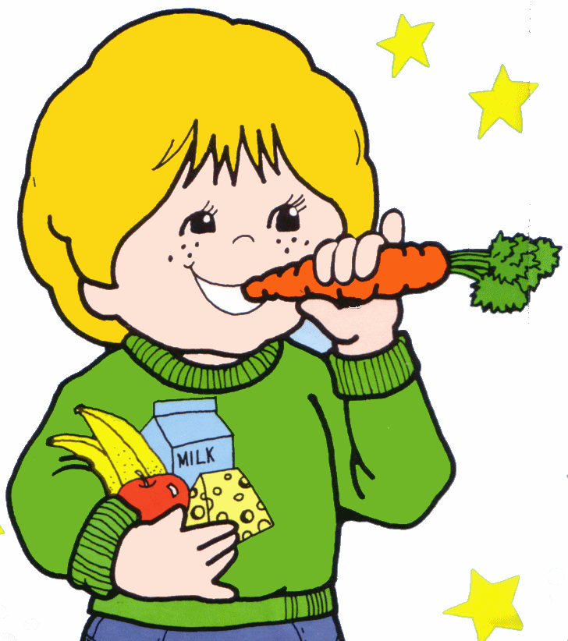

Как видим, польза овощей и фруктов огромна. И зная особенности каждого, в зависимости от времени года и вкусов ребенка всегда можно составить вкусное и полезное меню.

Какие блюда можно приготовить из овощей и фруктов:

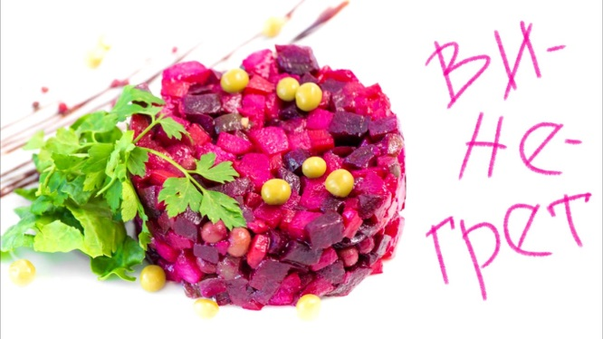
Капустный салат
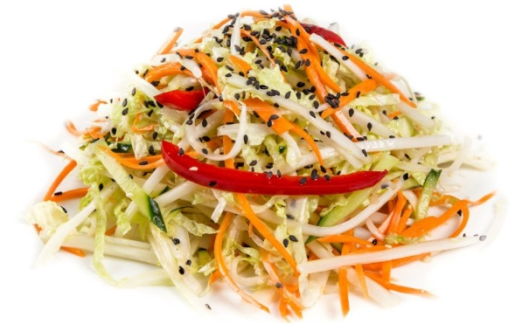
Морковь по-корейски
Фруктовый салат
